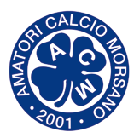 | IX Trofeo  dai Borcs di Morsan  PROGRAMMA | 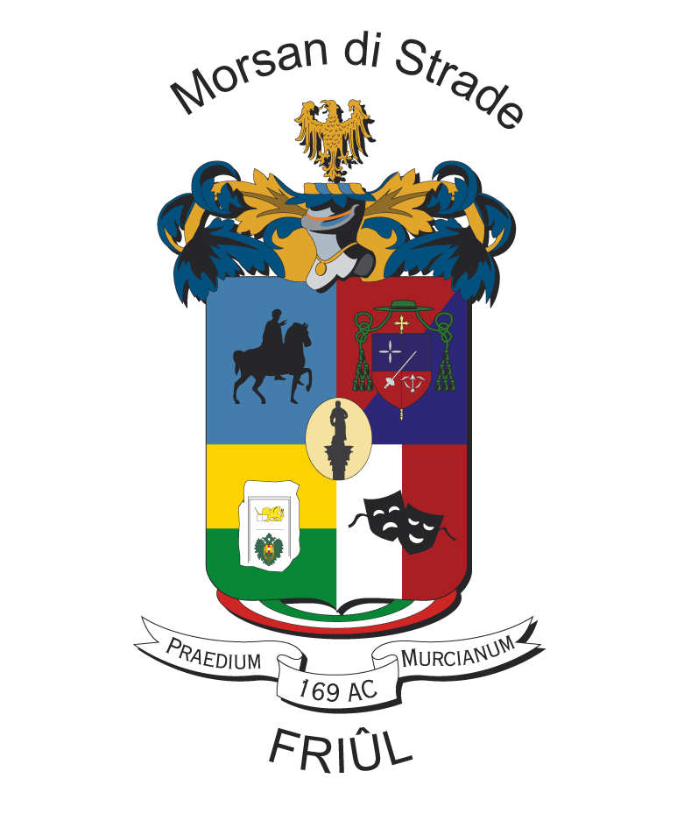
Sabato 8 Agosto 2009

16:30 Ritrovo Presso Il Campo Sportivo
17:00 Prima Partita Pallavolo Siôrs Centrâl
17:30 Seconda Partita Pallavolo Sore Palme
18:00 Prima Partita Calcetto Siôrs Sore
Terza Partita Pallavolo Centrâl Palme
18:30 Seconda Partita Calcetto Centrâl Palme
Quarta Partita Pallavolo Siôrs Sore
19:00 Scontro Diretto Calcio-Tennis Siôrs Sore
19:30 Scontro Diretto Calcio-Tennis Centrâl Palme
20:00 Foto Di Gruppo
20:00 Terza Partita Calcetto Siôrs Centrâl
20:30 Quarta Partita Calcetto Sore Palme
21:00 Grigliata Per Tutti

Domenica 9 Agosto 2009

11:00 Quinta Partita Pallavolo Sore Centrâl
11:30 Quinta Partita Calcetto Sore Centrâl
Sesta Partita Pallavolo Siôrs Palme
12:00 Sesta Partita Calcetto Siôrs Palme
12:30 Pausa Pranzo
13:00 Gara Di Tiro Alla Fune Siôrs Sore
13:15 Gara Di Tiro Alla Fune Centrâl Palme
13:30 Gara Di Tiro Alla Fune Siôrs Centrâl
13:45 Gara Di Tiro Alla Fune Sore Palme
14:00 Gara Di Tiro Alla Fune - Semifinali
14:30 Gara Di Tiro Alla Fune - Finali
15:00 Semifinale 1 Pallavolo
15:30 Semifinale 2 Pallavolo
16:00 Semifinale 1 Calcetto
16:30 Semifinale 2 Calcetto
17:00 Finale 3/4 Posto Pallavolo
17:30 Finalissima Pallavolo
18:00 Finale 3/4 Posto Calcio-Tennis
18:30 Finalissima Calcio-Tennis
19:00 Finale 3/4 Posto Calcetto
19:30 Finalissima Calcetto
20:00 Premiazioni ed estrazione premi
20:30 Cena e Festa Fino Tardi

